**پسورد پیش فرض رزبری: raspberry**

**ابتدا نرم افزار putty.exe را اجرا می کنیم. Ip رزبری را تایپ و بر روی دکمه open کلیک می کنیم.**

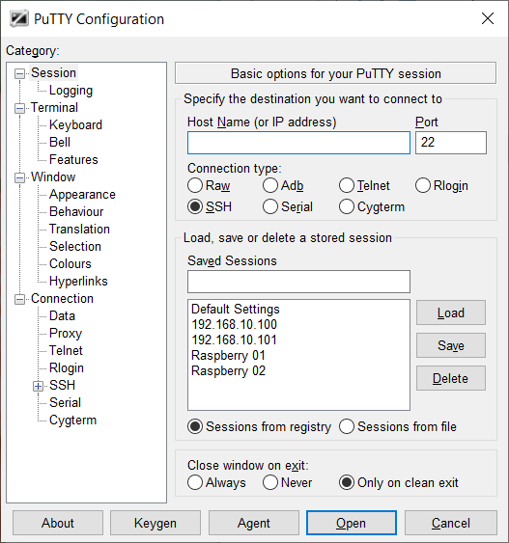

**پنجره login رزبری نمایش داده می شود. برای این منظور نام کاربری pi و رمز raspberry را وارد میکنیم.**

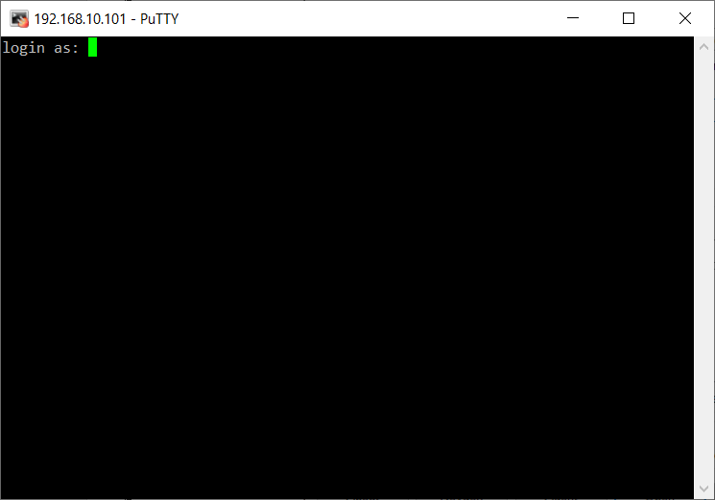

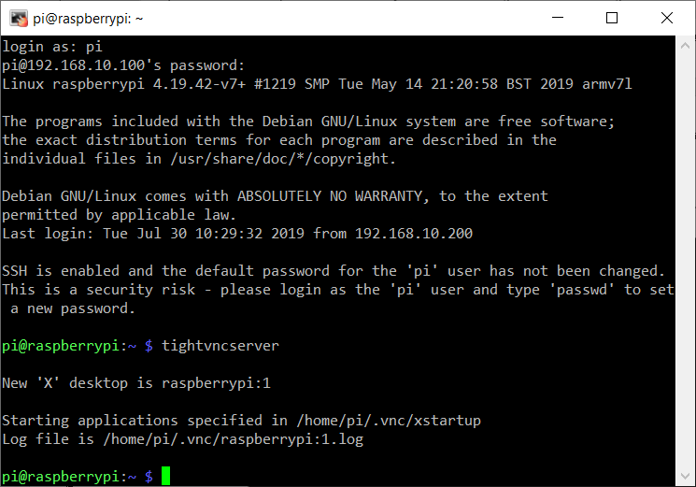

حال نرم افزار tightvncserver را اجرا می کنیم. Ip رزبری به همراه پورت مورد نظر را وارد می کنیم.

پورت پیش فرض 5900 می باشد ولی عددی که در در زمان اجرای دستور tightvncserver دریافت می کنید را در انتهای پورت اضافه می کنیم. مثلا عدد دریافت شده یک می باشد. پورت مربوطه می شود 5901 .

به صورت زیر:

Iprespberry:port

192.168.10.100:5901

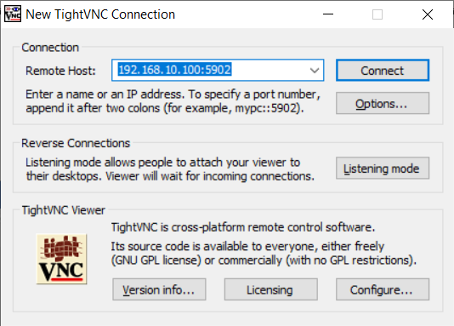

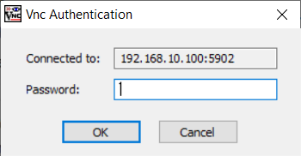

رمز پیش فرض 123456 می باشد.

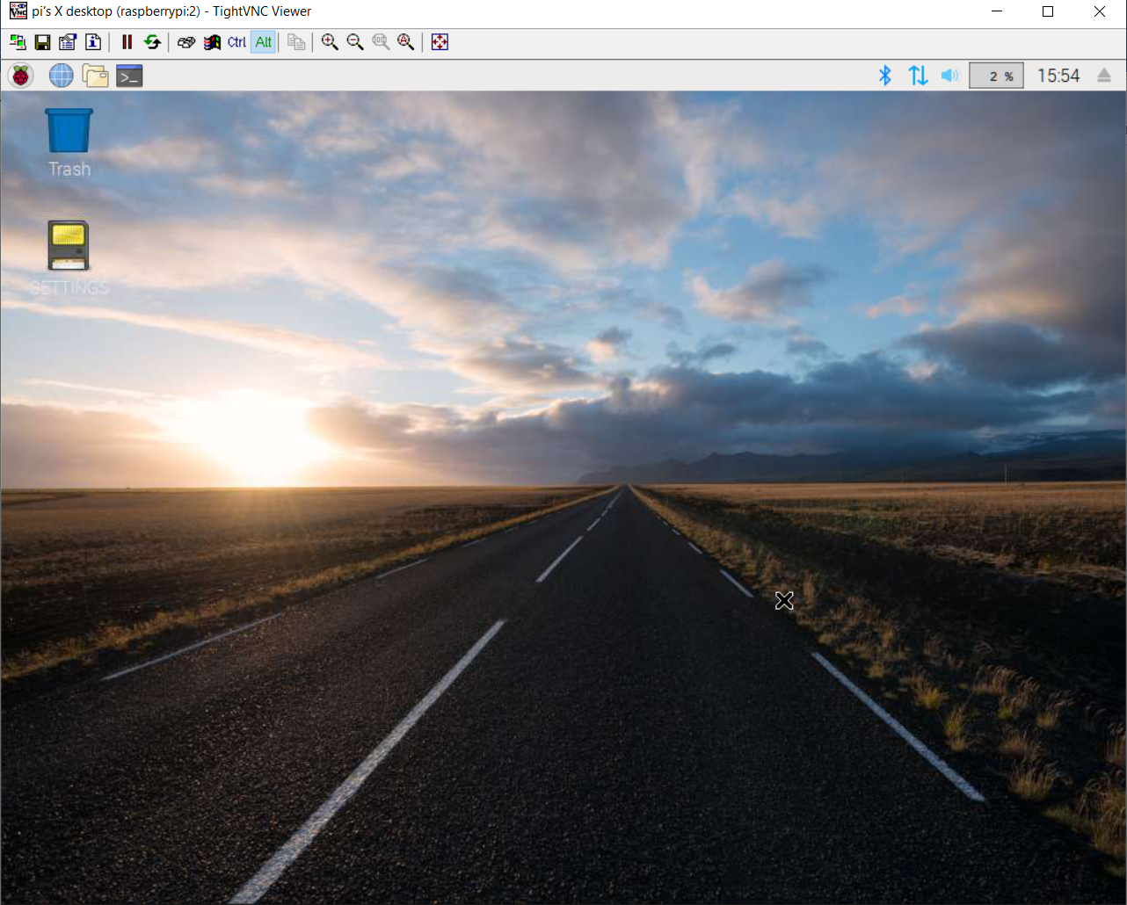

برای اجرای برنامه python به صورت زیر اجرا می کنیم:

در این روش

برنامه را در مسیر cd /etc/init.d قرار می دهیم.

برای این منظور ابتدا ترمینال را باز می کنیم. با دستور sudo su وارد سطح سوپر user می شویم.

root@raspberrypi:

اگر فایل را در پوشه دانلود قرار داده باشیم باید آن را به پوشه فوق منتقل دهیم. به صورت زیر:

root@raspberrypi: cd /home/pi/Downloads

root@raspberrypi:/home/pi/Downloads#

1. mv test.ph /etc/init.d
2. cp *.py /etc/init.d

حالا وارد مسیر برنامه پایتون می شویم

root@raspberrypi:cd /etc/init.d

[root@raspberrypi:/etc/init.d#](mailto:root@raspberrypi:/etc/init.d) nano test.py

دستور فوق فایل test.py را با ویرایشگر nano باز می کند.

برای خارج شدن از دستورات از کلید ctrl + z استفاده می کنیم.

[root@raspberrypi:/etc/init.d#](mailto:root@raspberrypi:/etc/init.d) python test.py

برنامه اجرا می شود

دستور ifconfig: نمایش مشخصات ip دستگاه

[root@raspberrypi:/etc/init.d#](mailto:root@raspberrypi:/etc/init.d) ifconfig

تخصیص ip به رزبری:

ifconfig eth0 192.168.10.100/24

نصب mysql-connector-python :

Pip install mysql-connector-python

نصب برنامه lsof:

lsof = **l**i**s**t **o**pen **f**iles : لیستی از تمام [فایل‌های](https://fa.wikipedia.org/wiki/%D9%81%D8%A7%DB%8C%D9%84" \o "فایل) باز شده و همچنین [پروسه‌هایی](https://fa.wikipedia.org/wiki/%D9%81%D8%B1%D8%A7%DB%8C%D9%86%D8%AF_(%D8%B1%D8%A7%DB%8C%D8%A7%D9%86%D9%87)" \o "فرایند (رایانه)) که آن فایلها را باز کرده‌اند در اختیار قرار می‌دهد.

apt install lsof

lsof -i :1470

killall -9 python

apt install anydesk

apt install xrdp

نصب phpMyAdmin در لینوکس:

apt install mysql-server

apt install phpMyAdmin

نمایش نام کاربری و رمز ورود به phpmysql :

nano /etc/phpMyAdmin/config-db.php

نام کاربری پیش فرض :

PhpMyAdmin

رمز ورود:

mysql -u root

سپس دستور زیر را اجرا می نماییم:

User جدید به صورت زیر ایجاد می کنیم:

GRANT ALL PRIVILEGES ON *.* TO 'phpmyadmin'@'localhost';

GREATE USER 'user'@'localhost' IDENTIFIED BY 'user';

GRANT ALL PRIVILEGES ON *.* TO 'user'@'localhost'

پس ساخت user جدید حالا در مرورگر وارد بانک اطلاعاتی local می شویم:

localhost/phpMyAdmin

User: user

Password: user

سپس بانک اطلاعاتی جدید را ایجاد می کنیم. در اینجا ما بانک temp را ایجاد نموده و script آن را import می کنیم.

pip3 install mysql

Apt-get install libgtkglext1

Systemctl enable ssh

Wget https://anydesk.com/en/downloads/raspberry-pi

dpkg -i anydesk-5.0.0-amd64.tar.gz

apt install tcpdump

tcpdump -i eth0 port 1470 -AAA

tcpdump -I eth0 port 1470

service ssh status

service ssh start

ip link show

فایل feathdata.py را در مسیر /home قرار می دهیم.

با دستور crontab -e زمانبند می سازیم

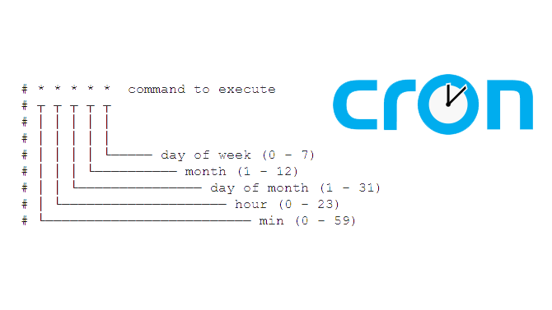

پس از زدن دستور یک ویرایشگر فایل باز می شود و شما می توانید دستور خود را در قالب زیر در آن بنویسید:

* * * * * /bin/execute/this/script.sh

همانطور که می بینید قبل از مسیر فایل اجرایی ما 5 ستاره وجود دارد، این ستاره ها به این معنا می باشند:  
• دقیقه (0 الی 59)  
• ساعت (0 الی 23)  
• روز از ماه (1 الی 31)  
• ماه (1 الی 12)  
• روز از هفته (0 الی 6) که 0 نشاندهنده یکشنبه می باشد.

مثال یک:  
برای اجرا کردن اسکریپت خود در هر روز جمعه ساعت 1 صبح مورد زیر باید نوشته شود.

*/5 * * * bin/execute/this/script.sh

برای اجرای فایل feathdata.py به صورت زیر زمانبندی می کنیم.

* /5 * * * python /home/feathdata.py

0 */5 * * * python /home/feathdata.py

Chown pi html/ -R

R: recursive

P7zip

Composer نصب شد

php نصب شد

حذف ورژن قبلی php:

apt purge libapache2-mod-php7.0

فعال کردن php جدید:

Apt-get -y install php7.3 libapache2-mod-php7.3

نصب node , npm :

curl -sL <https://deb.nodesource.com/setup_10.x> | sudo -E bash

sudo apt-get install -y nodejs

sudo apt-get install -y build-essential

sudo npm install npm@latest -g

node -v

npm -v

ر نهایت *****************************************

پس از نصب npm دستور composer dump-autoload را اجرا نمایید

سپس دستور npm install

سپس دستور npm update

در نهایت دستور npm run dev

1. remove node_module
2. npm install –global cross-env
3. remove "cross-env":"5.0.1" , from package.json file devDependencies section.
4. Npm install –no-bin-links
5. Npm run dev

sudo npm cache clean -f

sudo npm install -g n

sudo n stable

**نصب package های مرتبط با پایتون:**

به مسیر pip برنامه پایتون در cmd می رویم.



نصب request :









نصب mysql-connector :





**تنظیم ماژول EZL جهت اتصال به رزبری:**

در این ماژول برای بخش Peer IP Address مشخصات ip رزبری قرار می گیرد نه سرور.

برای مثال:

|  |  |  |  |
| --- | --- | --- | --- |
| **Peer IP Address** | **IP Raspberry** | **IP Gate** | **IP Server** |
| **192.168.10.100** | **192.168.10.100** | **192.168.10.10** | **192.168.10.90** |

در اینجا گیت باید به رزبری Accept شود.

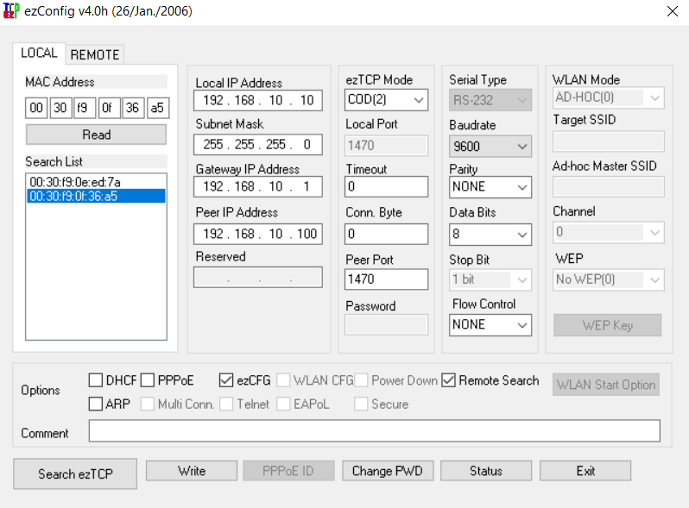

**مشخصات route های مختص وب سرویس و رزبری**

در این route کد کارت به همراه ip رزبری دریافت می شود، کد کارت برریسی می گردد. اگر شخص مجوز تردد داشت، پیام 53011 ارسال در غیر این صورت پیام 53010 ارسال می شود.

accessControl/{code}/{ip}

دریافت IP رزبری، در پاسخ اطلاعات گیت های مجاز این IP به همراه کارت های مجاز عبوری از هر گیت نمایش داده می شود.

listAllowTraffic/{amoeba_ip}

دریافت لیست مشخصات کاربران با IP رزبری

listDataUser/{amoeba_ip}

دریافت تصویر دارنده کارت

getUserCDN/{cdn}/image

دریافت لیست مشخصات دارنده کارت با شماره کارت

getDataUser/{cdn}/listdata

https://easyengine.io/tutorials/mysql/remote-access/

**فعال کردن ریموت بانک اطلاعاتی روی رزبری جهت اتصال از سرور به بانک اطلاعاتی:**

# Enable Remote Access To MySQL Database Server

در مسیر /etc/mysql/mariadb.conf.d/ فایل 50-server.cnf را باز می کنیم و مقدار bin-address = 127.0.0.1 را کامنت می کنیم.

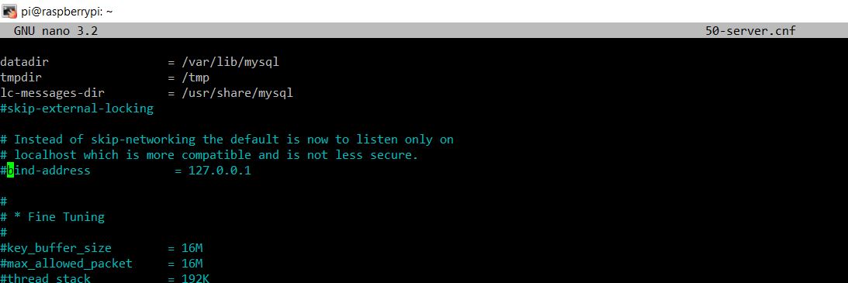

mysql را ریست می کنیم.

Service mysql restart

Change mysql config

Start with editing mysql config file

vim /etc/mysql/my.cnf

Comment out following lines.

#bind-address = 127.0.0.1

#skip-networking

If you do not find skip-networking line, add it and comment out it.

Restart mysql server.

service mysql restart

Change GRANT privilege

You may be surprised to see even after above change you are not getting remote access or getting access but not able to all databases.

By default, mysql username and password you are using is allowed to access mysql-server locally. So need to update privilege.

Run a command like below to access from all machines.

mysql> GRANT ALL PRIVILEGES ON *.* TO 'USERNAME'@'%' IDENTIFIED BY 'PASSWORD' WITH GRANT OPTION;

GRANT ALL PRIVILEGES ON *.* TO 'user'@'%' IDENTIFIED BY 'user' WITH GRANT OPTION;

Run a command like below to give access from specific IP.

mysql> GRANT ALL PRIVILEGES ON *.* TO 'USERNAME'@'1.2.3.4' IDENTIFIED BY 'PASSWORD' WITH GRANT OPTION;

GRANT ALL PRIVILEGES ON *.* TO 'USERNAME'@'192.168.10.100' IDENTIFIED BY 'user' WITH GRANT OPTION;

You can replace 1.2.3.4 with your IP. You can run above command many times to GRANT access from multiple IPs.

You can also specify a separate USERNAME & PASSWORD for remote access.

You can check final outcome by:

SELECT * from information_schema.user_privileges where grantee like "'USERNAME'%";

Finally, you may also need to run:

mysql> FLUSH PRIVILEGES;

Test Connection

From terminal/command-line:

mysql -h HOST -u USERNAME -pPASSWORD

mysql -h 192.168.10.100 -u user -p

با دستور فوق اگر به بانک اطلاعاتی متصل شدید یعنی عملیات با موفقیت اجرا شد😊

**تنظیم لاراول برای اتصال به بانک اطلاعاتی دوم:**

حالا در برنامه لاراول می توانیم با connection تعریف شده به بانک مربوطه متصل شویم.

برای تعریف بانک اطلاعاتی جدید در لاراول کافی است در فایل config/database.php بانک جدید را تعریف نماییم:

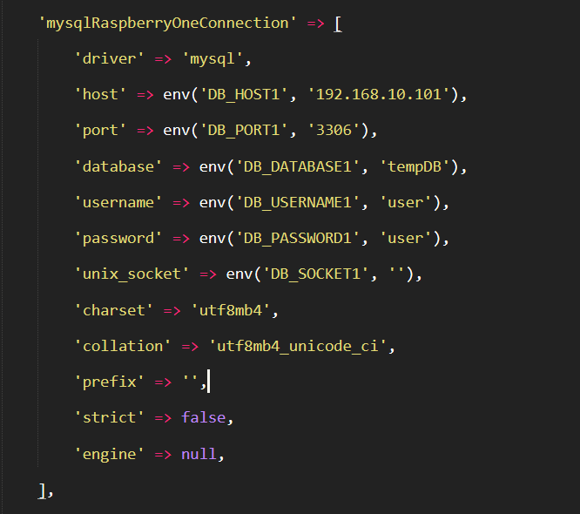

سپس در کنترلر مربوطه از آن استفاده می نماییم.

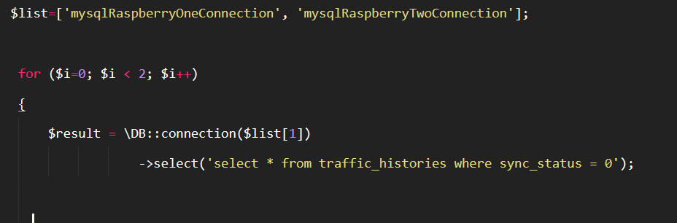

حتما دستورات زیر را پس از تعریف بانک جدید اعمال نمایید:

Php artisan cache:clear

Php artisan config : clear

Composer dump-autoload

**نصب برنامه تحت وب:**

فولدر برنامه را در مسیر /var/www/html قرار می دهیم. کلیه فایل های hidden را هم بررسی می کنیم که حتما در پوشه موجود باشند.

**تنظیم فایل مربوط به اجرای برنامه تحت وب موجود در پوشه html روی سرور apache :**

فایل apache2.conf را باز می کنیم.

/etc/apache2/apache2.conf

در بخش directory /var/www مقدار AllowOverride را برابر All قرار می دهیم.

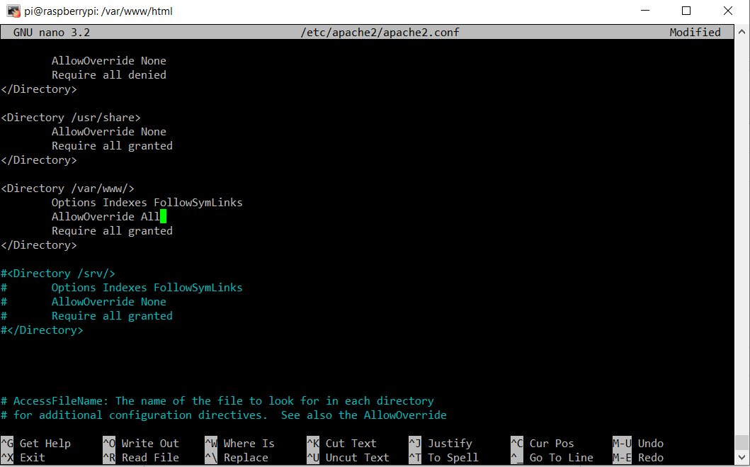

در مسیرزیر

/etc/apache2/sites-available/000-defualt.conf

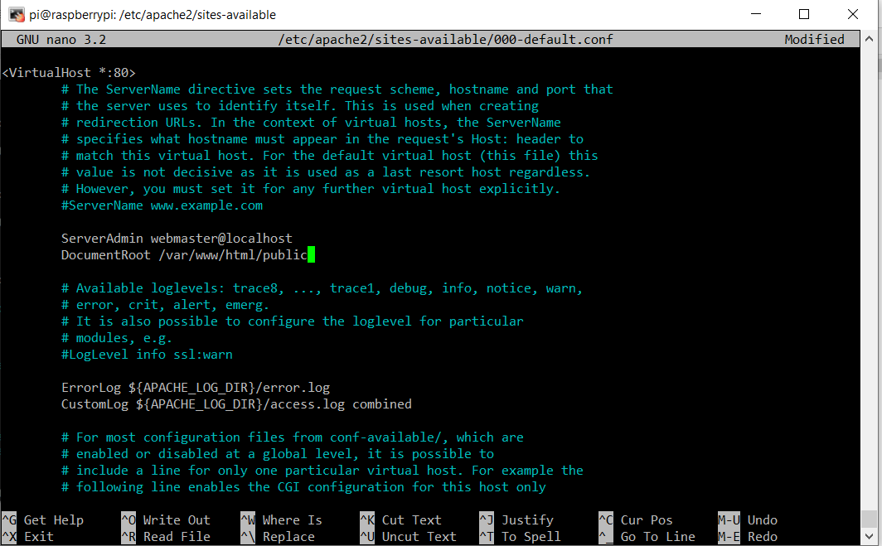

مقدار html/public را اضافه می کنیم.

**تنظیم برنامه در startup رزبری:**

دستور زیر را در ترمینال وارد نمایید:

crontab -e

اگر برای بار اول است این کار را می کنید گزینه ۲ یعنی nano را انتخاب کنید.سپس برای شما یک صفحه به این شکل باز می شود:

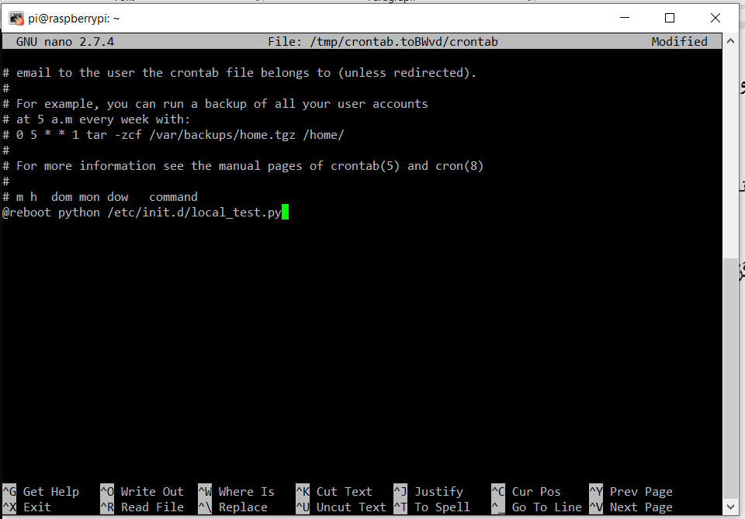

@reboot python /etc/init.d/local_test.py

فایل را ذخیره می کنیم و reboot می کنیم.

**تنظیم ip استاتیک برای رزبری:**

nano /etc/dhcpcd.config را باز می کنیم. اطلاعات زیر را وارد می نماییم:

# define static profile

profile static_eth0

static ip_address=192.168.10.100

static routers=192.168.10.1

static domain_name_servers=192.168.10.1

# fallback to static profile on eth0

interface eth0

fallback static_eth0